Ômicron: Alguns sintomas associados à nova variante do coronavírus.

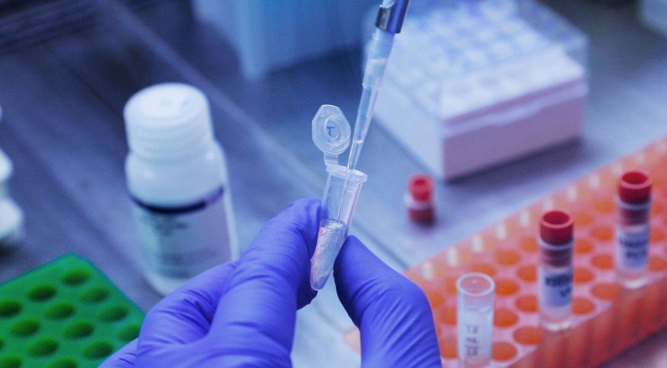

Os médicos na África do Sul relatam que a variante Ômicron (B.1.1.529) do coronavírus SARS-CoV-2 causa sintomas leves que são ligeiramente diferentes dos sintomas considerados normais na doença. Por exemplo, a perda do paladar ou do olfato não foi associada a esta cepa de covid-19. No entanto, a comunidade científica ainda carece de consenso.

"Nos últimos 10 dias, vimos um aumento acentuado nos casos. Até agora, a maioria deles é muito leve e os pacientes apresentam sintomas semelhantes aos da gripe, como tosse seca, febre, suores noturnos, dores no corpo", Gauteng General Practitioner Unben Pillay disse que mais de 80% dos casos de Ômicron foram relatados.

O presidente da Associação Médica Sul-Africana e um dos primeiros casos relatados da nova variante, Angelie Couche, também intensificou os sintomas "extremamente leves". Segundo a médica, a paciente que atendeu não tinha dor de garganta completa, mas relatou "coceira na garganta" e cansaço. Em seu consultório, não houve casos de tosse ou perda do paladar ou do olfato.

"Tivemos um caso muito interessante. Uma criança de 6 anos estava com febre e tinha pulso muito alto. Eu me perguntei se deveria interná-la. Mas quando fiz o acompanhamento dois dias depois, ela estava muito melhor", Kuche disse.

Sintomas da variante Sintomasmicron

Abaixo, veja uma lista de sintomas que foram associados à variante Ômicron:

- TOSSE SECA, DEPENDENDO DA SITUAÇÃO;
- FEBRE;
- SUOR NOTURNO;
- DOR MUSCULAR;
- CANSADO;
- "COÇAR" A GARGANTA;
- PULSO ALTO, DEPENDENDO DA SITUAÇÃO.

Vale Orientar que apresentar alguns destes sintomas não confirma um quadro de infecção pela nova variante. Isso só poderá ser comprovado por uma análise de sequenciamento genômico e esses sintomas podem ser, facilmente, confundidos com o de uma gripe.

Falta consenso na ciência

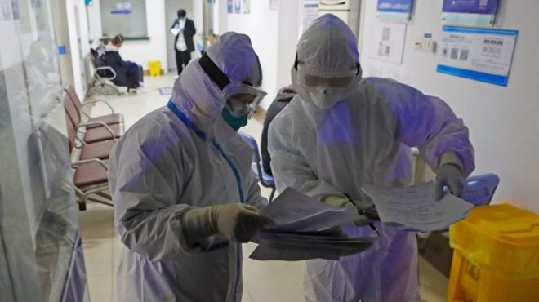

É preciso saber que a muitos dos novos casos da variante Ômicron na África do Sul foram diagnosticado em pessoas na faixa dos 20 e 30 anos. Para esta faixa etária, a covid-19 vem a se manifestar em quadros mais leves, independente da variante.

A principal exceção para Covid geralmente são pessoas com comorbidades ou idosos. Até agora, os médicos ainda não entendem o que acontece a esses grupos quando eles são infectados.

Para o epidemiologista e economista da saúde Eric Feigl-Ding (Eric Feigl-Ding), "Não sabemos o suficiente sobre a gravidade de [covid-19 novas variantes]. E 'observações clínicas' são apenas anedotas, não sistêmicas, são anti -epidemiologia e não é baseada em evidências. Vamos aguardar os dados de gravidade. "

Da mesma forma, Richard Lessells, especialista em doenças infecciosas da Universidade de KwaZulu-Natal (UKZN), na África do Sul, pediu cautela. Sabemos a importância de compreender rapidamente a gravidade do Ômicron - especialmente para indivíduos vacinados e situações de reinfecção - "mas é muito cedo para obter dados confiáveis", ressaltou.

